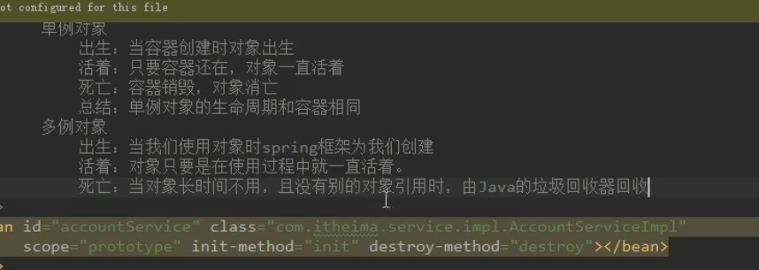

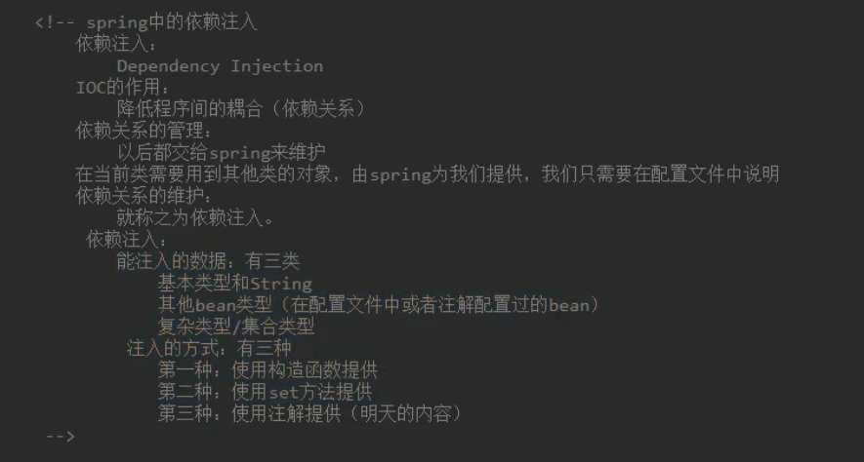

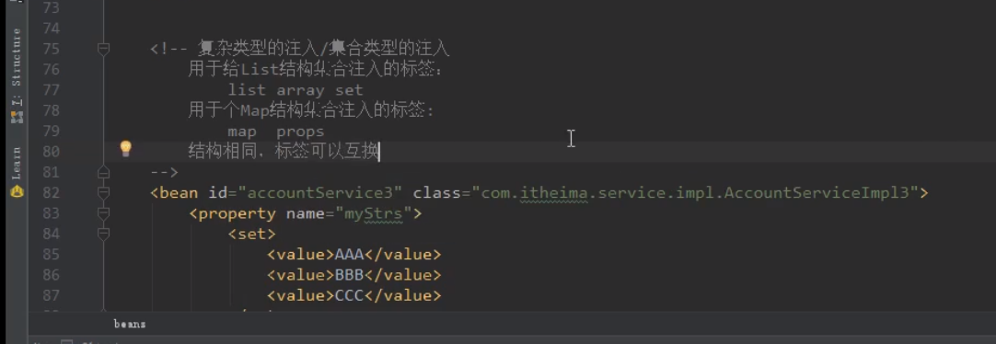

注解：

注入数据的

1. @Component（value=””）

Value:用于指定bean的id，当我们不写时，它的默认值是当前类名并且首字母改小写

1. @Controller controller层
2. @Service service层
3. @Repository dao层

234三个注解的作用和@Component一模一样

这三个是spring框架为我们提供的明确的三层注解方式，使得三层更加清晰

用于注入数据的

1. @AutoWired 自动按照类型注入只要容器中有唯一的一个bean对象类型和要注入的 （a）变量类型匹配，就可以注入。可以是变量上，也可以是方法上。

在使用注入时，set方法就不是必须的了。

(b)若有多个相同时，会根据名字进行匹配。

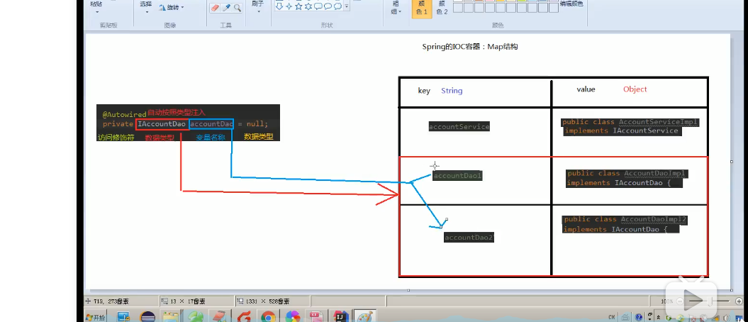

若没有此类型数据，会报错。

若ioc容器有多个匹配时，会报错。

1. @Qualifier

在按照类型注入时，同时按照名称查找，在给累成员注入是不能单独使用，但是给方法注入时可以。

1. @Resource(name=””)

直接按照bean的id注入，可以单独使用

1. @Value(value=””)

用于注入基本类型和String类型。 value可以使用el表达式${表达式}

用于改变作用范围

1. @Scope

用于指定bean的作用范围 常用取值：singleton prototype

和生命周期相关（了解）

1. @PreDestory
2. @PostConstruct

测试Junit类

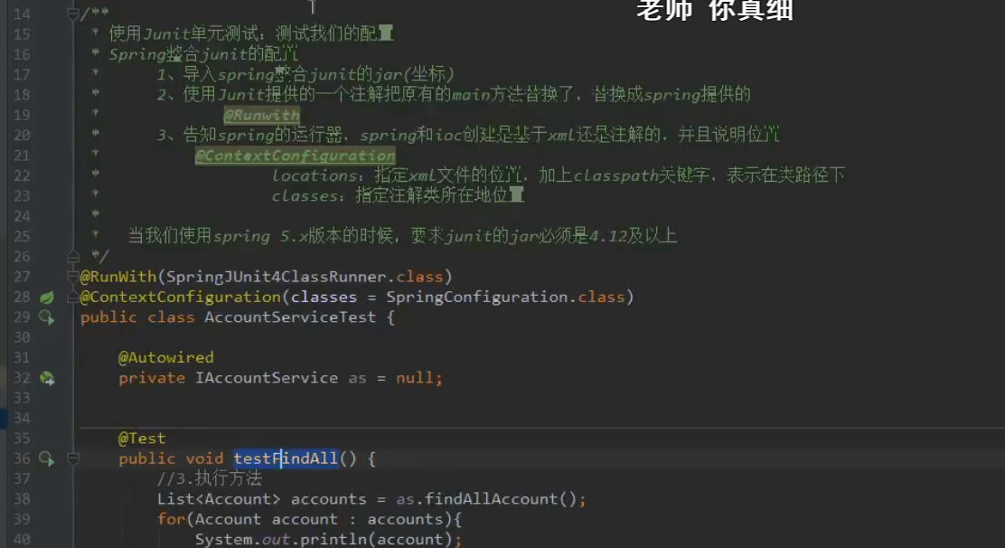

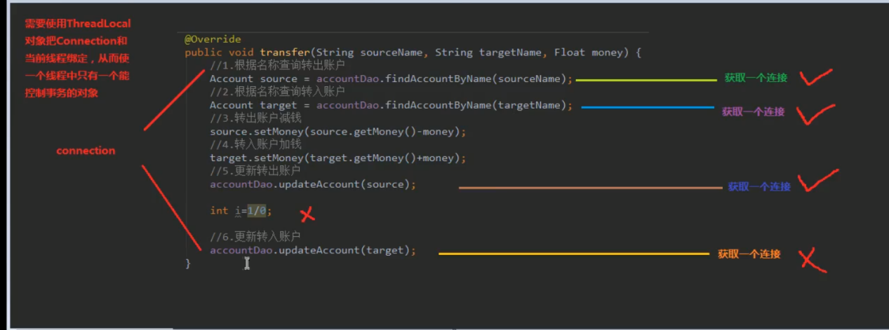

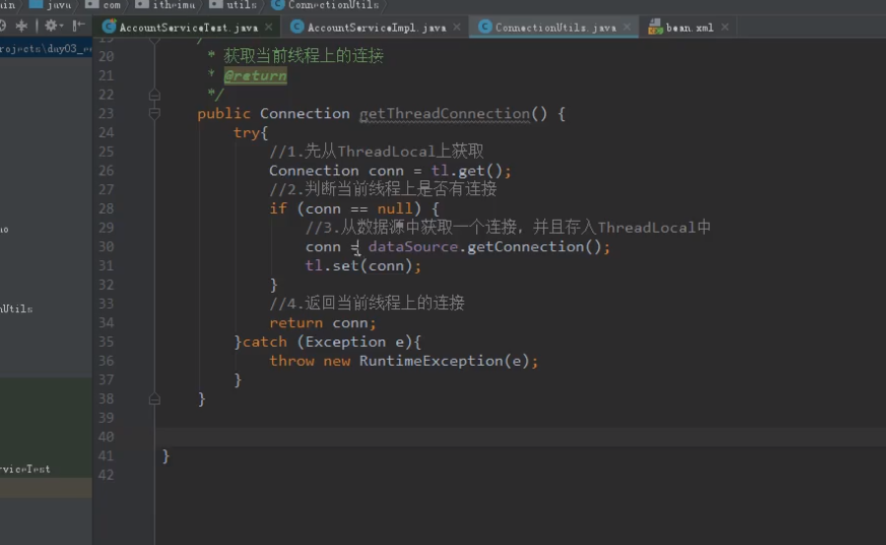

lombok的使用：idea下载插件，引入maven依赖，@Data